1. 管理员
2. 学生管理：
   1. 编辑，点击“编辑”后，出现下面问题：

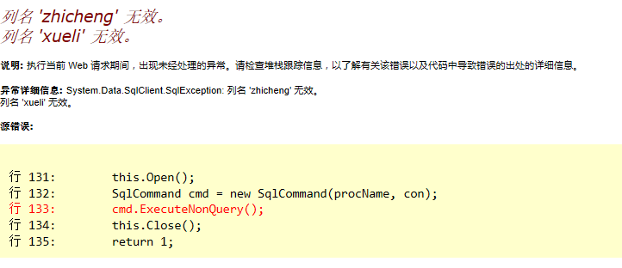

②删除：无反应

2.排课管理已排课程的手动调节

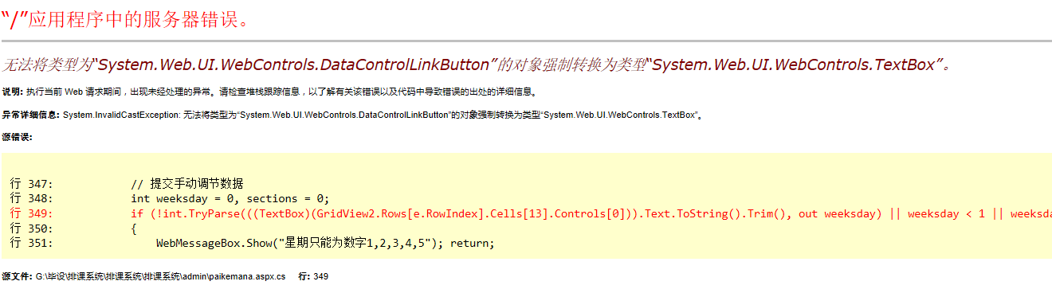

1. 课表管理：现在只能看专业，不能看某学生，教师，机房某一周的课表（例如机房101室第6周课表）；课表中应该有周次、上课地点、教师名字的列，如下：

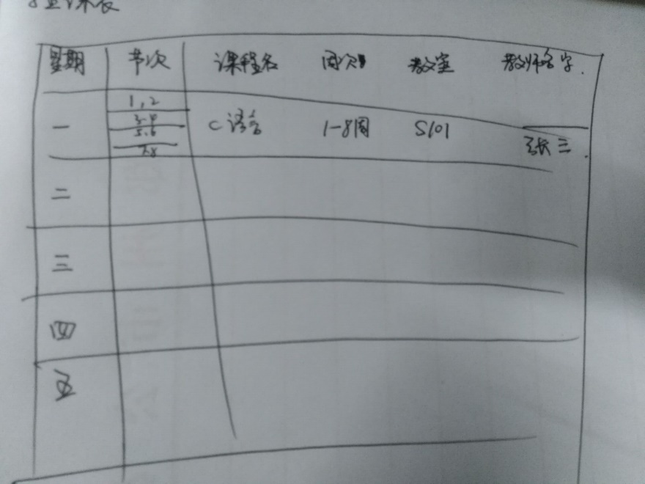

1. 教师

1. 学生管理：编辑更新，删除

2.添加禁忌课程列表后在管理员那查找不到

1. 学生

查询课表点击了后应该可以直接看到自己的课表，没有必要要搜索的那块



四、教师个人禁忌排课添加后有个未审核，但是管理员那边那个审核的在哪里，我没找到